Dalam sistem operasi komputer, page replacement algorithm adalah algoritma yang menentukan halaman memori yang akan diganti saat memori virtual penuh. Algoritma ini diperlukan karena memori virtual biasanya lebih besar daripada memori fisik yang tersedia.

Ada beberapa algoritma page replacement yang umum digunakan, yaitu:

* FIFO (First In First Out)

Algoritma FIFO mengganti halaman yang paling lama berada di memori. Algoritma ini sederhana dan mudah diimplementasikan, tetapi tidak selalu menghasilkan kinerja yang optimal.

* LRU (Least Recently Used)

Algoritma LRU mengganti halaman yang paling lama tidak digunakan. Algoritma ini lebih baik daripada FIFO dalam hal kinerja, tetapi lebih kompleks untuk diimplementasikan.

* LFU (Least Frequently Used)

Algoritma LFU mengganti halaman yang paling jarang digunakan. Algoritma ini juga lebih baik daripada FIFO dalam hal kinerja, tetapi lebih kompleks lagi untuk diimplementasikan.

* Random

Algoritma Random mengganti halaman secara acak. Algoritma ini paling sederhana untuk diimplementasikan, tetapi tidak selalu menghasilkan kinerja yang optimal.

Untuk memahami bagaimana page replacement algorithm bekerja, mari kita bayangkan sebuah buku yang terdiri dari halaman-halaman. Buku ini mewakili memori virtual, dan halaman-halamannya mewakili data yang disimpan di memori virtual.

Misalkan buku ini hanya memiliki 10 halaman, tetapi ada 20 halaman yang perlu disimpan. Dalam hal ini, sistem operasi perlu memilih 10 halaman untuk disimpan di memori fisik.

Jika menggunakan algoritma FIFO, maka halaman yang pertama kali dimasukkan ke buku akan menjadi halaman yang pertama kali diganti. Jika menggunakan algoritma LRU, maka halaman yang terakhir kali digunakan akan menjadi halaman yang pertama kali diganti.

Sebagai contoh, misalkan kita memasukkan halaman 1, 2, 3, 4, 5, 6, 7, 8, 9, dan 10 ke dalam buku. Kemudian, kita menggunakan algoritma LRU.

Jika kita kemudian mencoba mengakses halaman 11, maka halaman 10 akan diganti karena halaman 10 adalah halaman yang paling lama tidak digunakan.

Page replacement algorithm adalah bagian penting dari manajemen memori virtual. Algoritma yang tepat dapat membantu sistem operasi untuk meningkatkan kinerja dan efisiensi.

Berikut adalah beberapa tips untuk memilih algoritma page replacement yang tepat:

* Pertimbangkan ukuran memori virtual dan memori fisik. Jika memori virtual jauh lebih besar daripada memori fisik, maka algoritma FIFO mungkin merupakan pilihan yang baik.
* Pertimbangkan pola penggunaan aplikasi. Jika aplikasi menggunakan data secara acak, maka algoritma LRU atau LFU mungkin merupakan pilihan yang baik.
* Pertimbangkan kompleksitas algoritma. Algoritma yang lebih kompleks mungkin memiliki kinerja yang lebih baik, tetapi juga lebih sulit untuk diimplementasikan.

Misalnya ada proses A yang dipisah menjadi 5 pages yaitu p1, p2, p3, p4, p5

Misalnya ada proses b yang dipisah menjadi 5 pages yaitu p1, p2, p3, p4

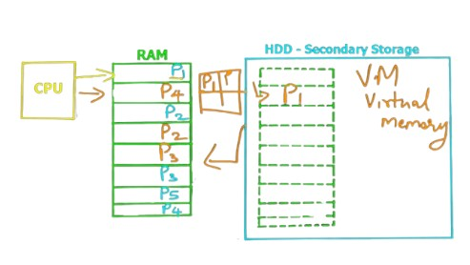

p4 ditukar

dengan p1 yang

ada di VM

FIFO

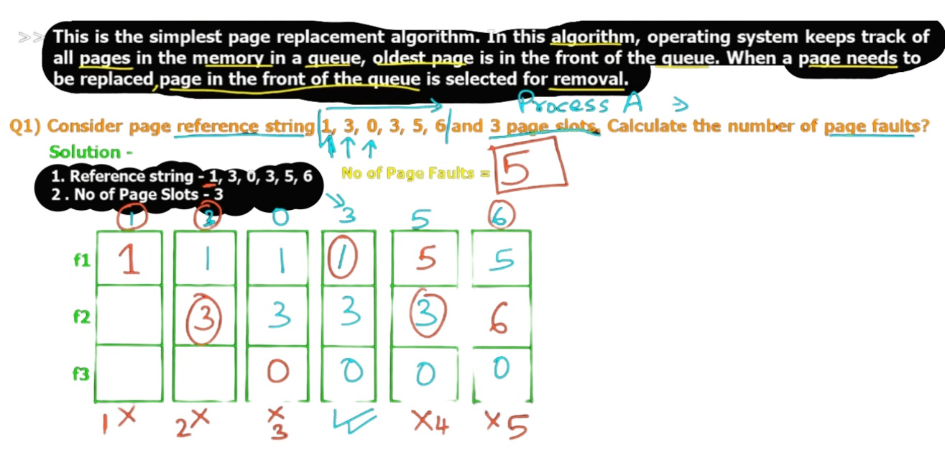

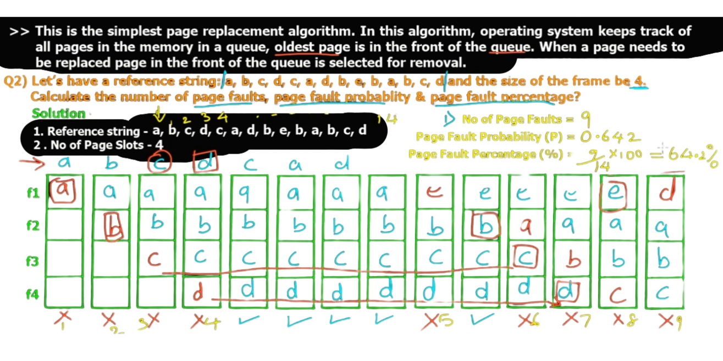

LRU

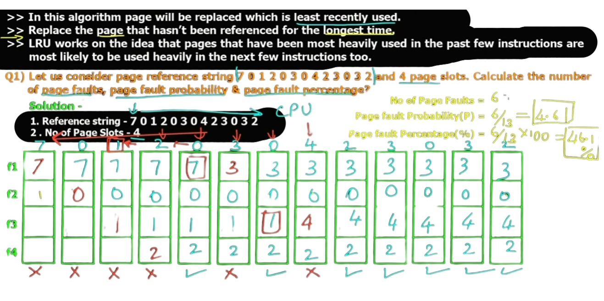

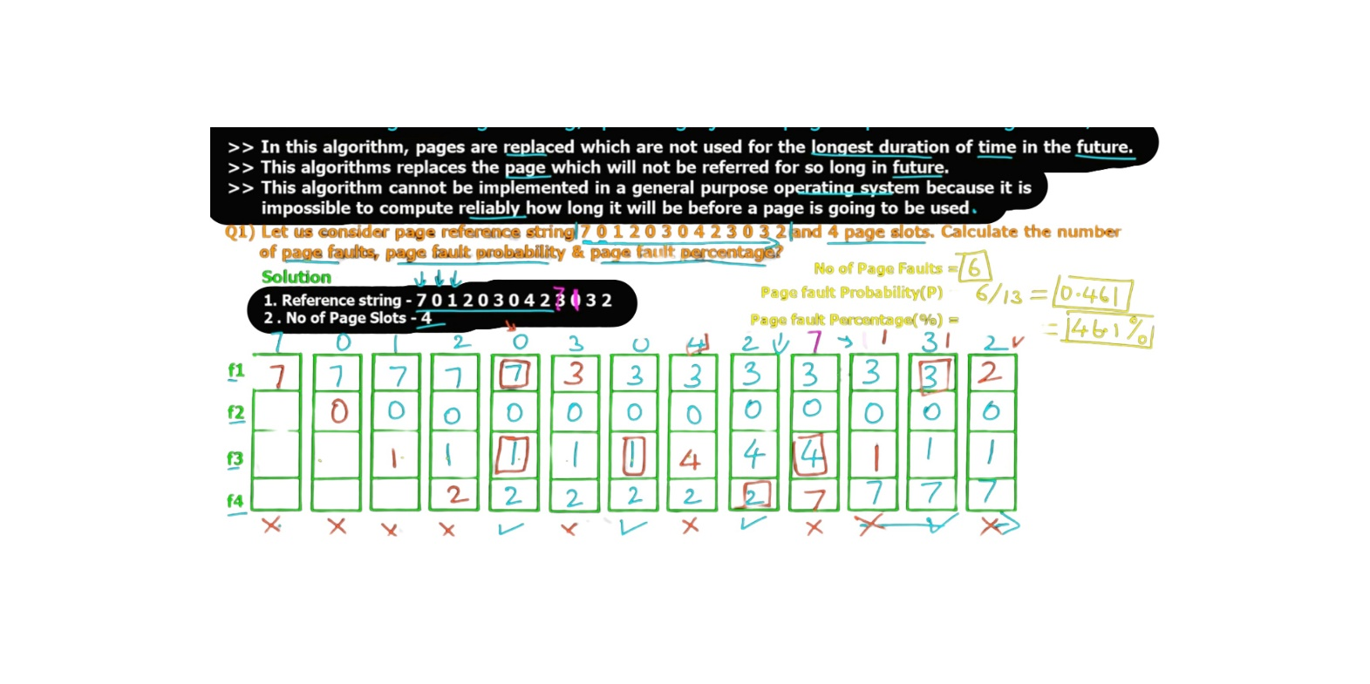OPTIMAL

**Deadlock**

A process in OS uses different resources and uses resources in following way.

* 1. Requests a resource
  2. Use the resource
  3. Release the resource

Resources in a computer system can be files, databases, other processes, I/O, etc

Deadlock is a situation where a set of processes are blocked because each process is holding a resource and waiting for another resource acquired by some other process

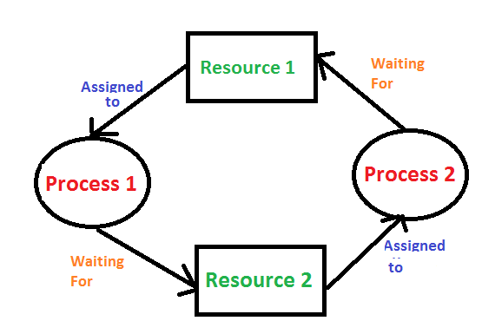

Ada tiga cara untuk menangani deadlock pada OS, yaitu:

* Pencegahan (prevention)
* Penghindaran (avoidance)
* Pendeteksian dan pemulihan (detection and recovery)

Pencegahan (prevention)

Cara ini dilakukan dengan mencegah terjadinya kondisi deadlock sejak awal. Ada beberapa teknik pencegahan deadlock, antara lain:

* Aturan pemesanan (ordering rules): Proses-proses harus dipesan untuk mendapatkan sumber daya dalam urutan tertentu.
  + Aturan pemesanan yang ketat (strict ordering rules): Proses hanya boleh meminta sumber daya dalam urutan yang telah ditentukan.
  + Aturan pemesanan yang longgar (weak ordering rules): Proses dapat meminta sumber daya dalam urutan yang tidak ditentukan, tetapi harus melepaskan sumber daya yang sebelumnya sudah didapatkan sebelum meminta sumber daya baru.
* Aturan kebutuhan (need rules): Proses hanya boleh meminta sumber daya yang benar-benar dibutuhkan.
  + Aturan kebutuhan yang ketat (strict need rules): Proses hanya boleh meminta sumber daya yang benar-benar dibutuhkan untuk menyelesaikan eksekusinya.
  + Aturan kebutuhan yang longgar (weak need rules): Proses dapat meminta sumber daya yang mungkin dibutuhkan untuk menyelesaikan eksekusinya.
* Prioritas sumber daya (resource priority): Sumber daya diberikan kepada proses dengan prioritas tertinggi.

Penghindaran (avoidance)

Cara ini dilakukan dengan mendeteksi kondisi deadlock secara dini dan mengambil tindakan untuk mencegahnya. Ada beberapa teknik penghindaran deadlock, antara lain:

* Algoritma banker's algorithm

Algoritma banker's algorithm adalah algoritma yang paling umum digunakan untuk mencegah deadlock. Algoritma ini bekerja dengan cara menghitung jumlah sumber daya yang dibutuhkan oleh setiap proses dan jumlah sumber daya yang tersedia. Jika jumlah sumber daya yang dibutuhkan oleh suatu proses lebih besar daripada jumlah sumber daya yang tersedia, maka proses tersebut tidak akan diberikan sumber daya tersebut.

* Algoritma deadlock avoidance berbasis matriks

Algoritma deadlock avoidance berbasis matriks adalah algoritma yang bekerja dengan cara membuat matriks yang merepresentasikan kebutuhan dan ketersediaan sumber daya. Algoritma ini kemudian digunakan untuk memeriksa apakah kondisi deadlock mungkin terjadi. Jika kondisi deadlock mungkin terjadi, maka proses tersebut tidak akan diberikan sumber daya tersebut.

Pendeteksian dan pemulihan (detection and recovery)

Cara ini dilakukan dengan mendeteksi kondisi deadlock setelah terjadi. Setelah deadlock terdeteksi, sistem operasi dapat mengambil tindakan untuk memulihkan sistem, seperti:

* Mengakhiri proses yang terlibat dalam deadlock

Tindakan ini adalah tindakan yang paling umum dilakukan untuk mengatasi deadlock. Proses yang terlibat dalam deadlock akan diakhiri sehingga sumber daya yang mereka miliki dapat dilepaskan.

* Memberikan sumber daya yang dibutuhkan kepada proses yang terlibat dalam deadlock

Tindakan ini dapat dilakukan jika sumber daya yang dibutuhkan oleh proses yang terlibat dalam deadlock tersedia. Namun, tindakan ini tidak selalu dapat dilakukan karena sumber daya yang dibutuhkan mungkin tidak tersedia.

Strategi penanganan deadlock

Pilihan strategi yang tepat untuk menangani deadlock tergantung pada karakteristik sistem operasi dan aplikasi yang berjalan di atasnya.

* Strategi pencegahan

Strategi ini cocok untuk sistem operasi yang memiliki kontrol yang ketat terhadap sumber daya dan aplikasi yang berjalan di atasnya. Strategi ini juga cocok untuk aplikasi yang kritis dan tidak boleh mengalami deadlock.

* Strategi penghindaran

Strategi ini cocok untuk sistem operasi yang memiliki kontrol yang longgar terhadap sumber daya dan aplikasi yang berjalan di atasnya. Strategi ini juga cocok untuk aplikasi yang tidak kritis dan dapat mengalami deadlock.

* Strategi pendeteksian dan pemulihan

Strategi ini cocok untuk sistem operasi yang memiliki kontrol yang tidak terlalu ketat terhadap sumber daya dan aplikasi yang berjalan di atasnya. Strategi ini juga cocok untuk aplikasi yang kritis, tetapi tidak boleh mengalami deadlock terlalu sering.

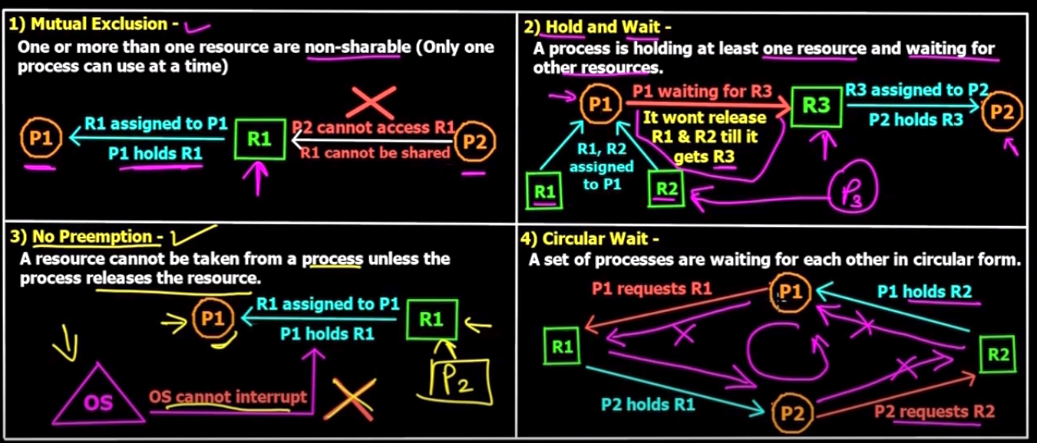

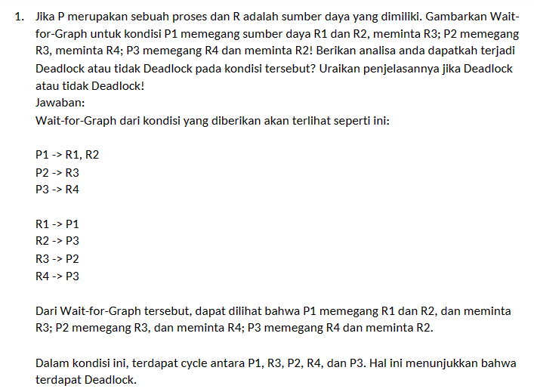

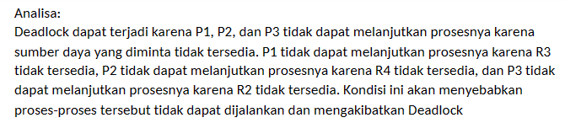

**Berikan analisa uraian anda mengenai relokasi dan proteksi pada multi-programming dengan pemartisian statis?**

**Relokasi**

Pada multi-programming dengan pemartisian statis, memori utama dibagi menjadi sejumlah partisi tetap. Setiap partisi akan ditempati oleh satu proses. Ukuran partisi dapat berupa partisi berukuran sama atau partisi berukuran beraneka.

**Alamat virtual** adalah alamat yang digunakan oleh proses untuk mengakses data dan instruksi. Alamat virtual ini dapat berupa alamat absolut atau alamat relatif.

**Alamat absolut** adalah alamat virtual yang tidak perlu direlokasi. Alamat absolut digunakan untuk mengakses data dan instruksi yang berada di luar partisi proses.

**Alamat relatif** adalah alamat virtual yang perlu direlokasi. Alamat relatif digunakan untuk mengakses data dan instruksi yang berada di dalam partisi proses.

Untuk merelokasi alamat relatif, sistem operasi menggunakan tabel relokasi. Tabel relokasi berisi informasi tentang perbedaan antara alamat virtual dan alamat fisik.

**Contoh**

Misalkan terdapat sebuah proses dengan ukuran partisi 1000 byte. Proses ini memiliki alamat virtual 0x1000, 0x2000, dan 0x3000.

Alamat virtual 0x1000 adalah alamat absolut, sehingga tidak perlu direlokasi. Alamat fisik dari alamat virtual 0x1000 adalah 0x1000.

Alamat virtual 0x2000 adalah alamat relatif. Alamat fisik dari alamat virtual 0x2000 adalah 0x1000 + 0x2000 = 0x3000.

Alamat virtual 0x3000 adalah alamat relatif. Alamat fisik dari alamat virtual 0x3000 adalah 0x1000 + 0x3000 = 0x4000.

**Proteksi**

Proteksi adalah jaminan bahwa memori yang digunakan suatu proses tidak dikuasai oleh proses lain. Proteksi diperlukan untuk mencegah terjadinya kesalahan atau penyalahgunaan memori.

Pada multi-programming dengan pemartisian statis, **proteksi** dapat dilakukan dengan dua cara, yaitu:

* **Menggunakan bit proteksi**

Bit proteksi adalah bit yang digunakan untuk menunjukkan apakah suatu alamat memori dapat dibaca, ditulis, atau dieksekusi.

Misalkan bit proteksi dari alamat memori 0x1000 adalah 0x01. Bit 0x01 menunjukkan bahwa alamat memori 0x1000 dapat dibaca.

* **Menggunakan segmentasi**

Segmentasi adalah teknik yang membagi memori menjadi segmen-segmen. Setiap segmen memiliki hak aksesnya masing-masing.

Misalkan terdapat sebuah proses dengan tiga segmen, yaitu segmen data, segmen kode, dan segmen stack. Segmen data memiliki hak akses baca dan tulis, segmen kode memiliki hak akses baca dan eksekusi, dan segmen stack memiliki hak akses baca dan tulis.

Kelebihan dan Kekurangan

**Kelebihan**

* Relokasi dan proteksi dapat dilakukan dengan relatif sederhana.
* Tidak memerlukan hardware khusus.

**Kekurangan**

* Tidak fleksibel. Ukuran partisi harus ditetapkan saat pemrograman sistem.
* Dapat terjadi fragmentasi eksternal.

**Kesimpulan**

Relokasi dan proteksi merupakan dua hal yang penting dalam multi-programming dengan pemartisian statis. Keduanya dapat dilakukan dengan relatif sederhana dan tidak memerlukan hardware khusus. Namun, teknik ini kurang fleksibel dan dapat terjadi fragmentasi eksternal.

**Penjelasan yang lebih singkat**

Relokasi adalah proses mengubah alamat virtual menjadi alamat fisik. Proteksi adalah proses mencegah proses lain mengakses memori yang tidak berhak mereka akses.

Pada multi-programming dengan pemartisian statis, relokasi dan proteksi dapat dilakukan dengan relatif sederhana dengan menggunakan tabel relokasi atau bit proteksi.

Teknik ini memiliki kelebihan yaitu sederhana dan tidak memerlukan hardware khusus. Namun, teknik ini juga memiliki kekurangan yaitu kurang fleksibel dan dapat terjadi fragmentasi eksternal.

**Berikan analisa anda secara lengkap algoritma terbaik apa yang digunakan pada konsep page replacement ?**

Analisa Algoritma Page Replacement

Algoritma page replacement adalah algoritma yang digunakan untuk menentukan halaman mana yang akan diganti ketika memori tidak memiliki cukup ruang untuk halaman yang baru.

Ada beberapa algoritma page replacement yang umum digunakan, yaitu:

* First In First Out (FIFO)

Algoritma FIFO mengganti halaman yang pertama kali masuk ke memori. Algoritma ini sederhana untuk diimplementasikan, tetapi tidak selalu menghasilkan kinerja yang optimal.

* Least Recently Used (LRU)

Algoritma LRU mengganti halaman yang paling lama tidak digunakan. Algoritma ini umumnya menghasilkan kinerja yang lebih baik daripada FIFO, tetapi lebih kompleks untuk diimplementasikan.

* Optimal

Algoritma optimal mengganti halaman yang tidak akan digunakan lagi dalam waktu dekat. Algoritma ini menghasilkan kinerja yang optimal, tetapi tidak mungkin untuk diimplementasikan secara sempurna.

Analisis Algoritma Terbaik

Algoritma page replacement yang terbaik adalah algoritma yang menghasilkan kinerja yang optimal dengan biaya yang minimal.

Berdasarkan analisis tersebut, algoritma LRU umumnya dianggap sebagai algoritma page replacement yang terbaik. Algoritma ini menghasilkan kinerja yang lebih baik daripada FIFO, dan tidak memerlukan hardware khusus untuk diimplementasikan.

Namun, algoritma LRU juga memiliki beberapa kekurangan, yaitu:

* Algoritma LRU dapat menyebabkan fragmentasi internal.
* Algoritma LRU dapat menjadi tidak efisien jika halaman memiliki ukuran yang berbeda.

Kesimpulan

Berdasarkan analisis tersebut, algoritma LRU dapat dikatakan sebagai algoritma page replacement yang terbaik. Algoritma ini menghasilkan kinerja yang lebih baik daripada FIFO, dan tidak memerlukan hardware khusus untuk diimplementasikan. Namun, algoritma LRU juga memiliki beberapa kekurangan yang perlu diperhatikan.

**Jika permission yang dimiliki oleh sebuah file adalah –rwxr-xrw-. Tuliskanlah perintah untuk merubah permission file tersebut menjadi sebagai berikut: User memiliki permission membaca dan menulis, Group memiliki permission terbuka semua, sedangkan Others memiliki permission membaca dan menjalankan!**

Itu syntax buat operasiin linux, dengan perintah -rwrr-xrw-

Dengan kententuan

(-)awal menandakan dia bukan file advance

r = read

w = write

x = eXecute

3 digit awal milik owner/user : rwx

3 digit tengah milik group : r-x

3 digit akhir milik other (all user/world) : rw-

Syntax diatas bisa dibaca

User memiliki semua akses, group hanya bisa read dan execute, other hanya bisa read dan write

Diubah menjadi user read dan write, group all akses, other read dan eXecute. Syntaxnya menjadi : -rw-rwxr-x

**Berikan analisa pendapat anda untuk mengatasi masalah proteksi berkas, pendekatan apa yang digunakan!**

Masalah proteksi berkas adalah salah satu masalah keamanan yang penting dalam sistem operasi. Masalah ini berkaitan dengan bagaimana membatasi akses ke berkas agar hanya pengguna yang berhak saja yang dapat mengaksesnya.

Ada beberapa pendekatan yang dapat digunakan untuk mengatasi masalah proteksi berkas, yaitu:

* Penggunaan permission

Pendekatan ini adalah pendekatan yang paling umum digunakan. Permission adalah hak akses yang diberikan kepada pengguna untuk mengakses berkas. Permission dibagi menjadi tiga jenis, yaitu read, write, dan execute.

Penggunaan permission dapat dilakukan dengan menggunakan sistem operasi yang menyediakan fitur ini. Misalnya, sistem operasi Linux dan Windows memiliki fitur permission yang dapat digunakan untuk mengatur akses ke berkas.

* Penggunaan enkripsi

Pendekatan ini digunakan untuk melindungi isi berkas dari akses yang tidak sah. Enkripsi adalah proses mengubah data menjadi bentuk yang tidak dapat dibaca oleh orang yang tidak memiliki kunci enkripsi.

Penggunaan enkripsi dapat dilakukan dengan menggunakan algoritma enkripsi yang sesuai. Misalnya, algoritma AES (Advanced Encryption Standard) adalah algoritma enkripsi yang umum digunakan untuk melindungi data.

* Penggunaan firewall

Firewall adalah perangkat lunak atau perangkat keras yang digunakan untuk membatasi akses ke jaringan. Firewall dapat digunakan untuk membatasi akses ke berkas yang berada di jaringan.

Penggunaan firewall dapat dilakukan dengan menggunakan firewall yang sesuai. Misalnya, firewall yang berbasis perangkat lunak seperti IPTABLES dapat digunakan untuk membatasi akses ke berkas.

* Penggunaan autentikasi

Autentikasi adalah proses untuk memverifikasi identitas pengguna. Autentikasi dapat digunakan untuk memastikan bahwa hanya pengguna yang berhak saja yang dapat mengakses berkas.

Penggunaan autentikasi dapat dilakukan dengan menggunakan metode autentikasi yang sesuai. Misalnya, metode autentikasi berbasis username dan password adalah metode autentikasi yang umum digunakan.

Pendekatan yang paling tepat untuk mengatasi masalah proteksi berkas tergantung pada kebutuhan dan kondisi sistem. Misalnya, jika berkas yang akan dilindungi adalah berkas yang penting dan sensitif, maka pendekatan yang paling tepat adalah menggunakan kombinasi dari beberapa pendekatan, seperti penggunaan permission, enkripsi, dan autentikasi.

Berikut adalah beberapa hal yang perlu diperhatikan dalam memilih pendekatan untuk mengatasi masalah proteksi berkas:

* Keamanan

Pendekatan yang dipilih harus dapat memberikan tingkat keamanan yang memadai untuk melindungi berkas dari akses yang tidak sah.

* Kemudahan penggunaan

Pendekatan yang dipilih harus mudah digunakan oleh pengguna.

* Efisiensi

Pendekatan yang dipilih harus efisien dalam hal penggunaan sumber daya.

* Kesesuaian dengan kebutuhan

Pendekatan yang dipilih harus sesuai dengan kebutuhan sistem.

**Pengelolaan memori tanpa paging** adalah pengelolaan memori yang dilakukan tanpa menggunakan teknik paging. Dalam pengelolaan memori tanpa paging, setiap proses diberikan alokasi memori secara berurutan (kontinyu) dari memori utama.

Pengelolaan memori tanpa paging memiliki beberapa kelebihan, yaitu:

* Efisiensi

Pengelolaan memori tanpa paging lebih efisien dalam hal penggunaan memori utama. Hal ini karena setiap proses hanya menempati satu blok memori yang berurutan.

* Kecepatan

Pengelolaan memori tanpa paging lebih cepat dalam hal akses memori. Hal ini karena proses tidak perlu melakukan paging untuk mengakses memori yang dibutuhkan.

Namun, pengelolaan memori tanpa paging juga memiliki beberapa kekurangan, yaitu:

* Ketidakefisienan

Pengelolaan memori tanpa paging dapat menjadi tidak efisien jika terdapat banyak proses yang berjalan secara bersamaan. Hal ini karena memori utama dapat menjadi terfragmentasi, sehingga proses-proses yang berjalan tidak dapat memanfaatkan memori utama secara optimal.

* Ketidakefisienan

Pengelolaan memori tanpa paging dapat menjadi tidak efisien jika terdapat proses yang membutuhkan memori lebih besar dari yang tersedia di memori utama. Hal ini karena proses tersebut tidak dapat berjalan karena tidak ada memori yang cukup.

Berikut adalah beberapa teknik yang dapat digunakan untuk mengatasi kekurangan pengelolaan memori tanpa paging:

* Fragmentasi

Fragmentasi dapat diatasi dengan menggunakan teknik compaction. Teknik compaction adalah teknik untuk menggabungkan blok-blok memori yang kosong menjadi satu blok besar.

* Memori yang tersedia

Kekurangan memori yang tersedia dapat diatasi dengan menggunakan teknik swapping. Teknik swapping adalah teknik untuk menyimpan sebagian dari proses ke disk jika tidak ada memori yang cukup di memori utama.

Pengelolaan memori tanpa paging biasanya digunakan pada sistem operasi yang memiliki memori utama yang kecil. Pengelolaan memori tanpa paging juga dapat digunakan pada sistem operasi yang memiliki proses-proses yang berjalan secara bersamaan dalam jumlah yang sedikit.

**Pertukaran/penggantian page pada memori** adalah proses menghapus halaman dari memori utama dan menggantinya dengan halaman lain yang dibutuhkan oleh proses yang sedang berjalan. Pertukaran/penggantian page terjadi saat terjadi page fault, yaitu saat proses mencoba mengakses halaman yang tidak ada di memori utama.

Pada sistem operasi yang menggunakan paging, memori utama dibagi menjadi unit-unit kecil yang disebut page. Setiap proses memiliki alamat virtual yang digunakan untuk mengakses memori. Alamat virtual ini kemudian dipetakan ke alamat fisik di memori utama.

Saat proses mencoba mengakses halaman yang tidak ada di memori utama, akan terjadi page fault. Sistem operasi kemudian akan mencari halaman yang akan diganti di memori utama. Proses pemilihan halaman yang akan diganti disebut algoritma penggantian page.

Ada beberapa algoritma penggantian page yang umum digunakan, yaitu:

* Algoritma FIFO

Algoritma FIFO (First In First Out) adalah algoritma penggantian page yang paling sederhana. Algoritma ini mengganti halaman yang pertama kali masuk ke memori utama.

* Algoritma LRU

Algoritma LRU (Least Recently Used) adalah algoritma penggantian page yang mengganti halaman yang paling lama tidak digunakan.

* Algoritma MRU

Algoritma MRU (Most Recently Used) adalah algoritma penggantian page yang mengganti halaman yang paling baru digunakan.

* Algoritma LFU

Algoritma LFU (Least Frequently Used) adalah algoritma penggantian page yang mengganti halaman yang paling jarang digunakan.

* Algoritma OPT

Algoritma OPT (Optimal) adalah algoritma penggantian page yang mengganti halaman yang tidak akan digunakan lagi di masa mendatang.

Algoritma penggantian page yang digunakan harus dipilih dengan hati-hati karena akan mempengaruhi kinerja sistem operasi. Algoritma penggantian page yang baik akan mengurangi jumlah page fault sehingga kinerja sistem operasi akan meningkat.

Berikut adalah beberapa faktor yang perlu dipertimbangkan dalam memilih algoritma penggantian page:

* Kompleksitas algoritma

Algoritma yang kompleks akan membutuhkan waktu yang lebih lama untuk dieksekusi.

* Efisiensi

Algoritma yang efisien akan mengurangi jumlah page fault.

* Keadilan

Algoritma yang adil akan memberikan kesempatan yang sama bagi semua proses untuk mengakses memori utama.

Pada sistem operasi yang menggunakan paging, pertukaran/penggantian page dapat menjadi sumber bottleneck. Oleh karena itu, penting untuk memilih algoritma penggantian page yang tepat dan mengoptimalkan kinerja sistem operasi.

**Perintah Dasar Linux**

Perintah dasar Linux adalah perintah-perintah yang sering digunakan untuk menjalankan berbagai tugas di sistem operasi Linux. Perintah-perintah ini biasanya terdiri dari satu atau dua kata dan tidak memerlukan argumen.

Berikut adalah beberapa perintah dasar Linux yang paling sering digunakan:

* ls - Menampilkan daftar file dan direktori di direktori saat ini.
* cd - Mengubah direktori kerja.
* mkdir - Membuat direktori baru.
* rmdir - Menghapus direktori kosong.
* touch - Membuat file baru.
* echo - Menampilkan teks di layar.
* man - Menampilkan manual untuk perintah tertentu.

Izin Akses File Linux

Izin akses file Linux adalah pengaturan yang menentukan siapa yang dapat mengakses file dan dengan cara apa. Izin akses file terdiri dari tiga jenis, yaitu:

* Read - Izin untuk membaca isi file.
* Write - Izin untuk menulis ke file.
* Execute - Izin untuk mengeksekusi file.

Izin akses file direpresentasikan oleh tiga digit octal, masing-masing mewakili izin untuk pengguna, grup, dan others. Digit-digit tersebut dapat digabungkan menjadi satu kode, misalnya 777 berarti semua pengguna memiliki izin read, write, dan execute.

Berikut adalah tabel izin akses file Linux:

|  |  |
| --- | --- |
| Digit | Keterangan |
| 0 | Tidak ada izin |
| 1 | Izin read |
| 2 | Izin write |
| 3 | Izin read dan write |
| 4 | Izin execute |
| 5 | Izin read dan execute |
| 6 | Izin write dan execute |
| 7 | Izin read, write, dan execute |

Untuk mengubah izin akses file, dapat digunakan perintah chmod. Perintah chmod memiliki sintaks sebagai berikut:

chmod [opsi] [izin] [file]

Opsi yang dapat digunakan pada perintah chmod adalah sebagai berikut:

* a - Mengubah izin untuk semua pengguna.
* u - Mengubah izin untuk pengguna.
* g - Mengubah izin untuk grup.
* o - Mengubah izin untuk others.

Izin yang dapat digunakan pada perintah chmod adalah sebagai berikut:

* r - Izin read.
* w - Izin write.
* x - Izin execute.

Berikut adalah contoh penggunaan perintah chmod:

# Mengubah izin untuk semua pengguna

chmod a+rw file.txt

# Mengubah izin untuk pengguna

chmod u+x file.txt

# Mengubah izin untuk grup

chmod g-r file.txt

# Mengubah izin untuk others

chmod o-w file.txt

Izin akses file Linux dapat digunakan untuk melindungi file dan direktori dari akses yang tidak sah. Dengan mengatur izin akses file dengan benar, Anda dapat memastikan bahwa hanya pengguna yang berhak saja yang dapat mengakses file dan direktori Anda.